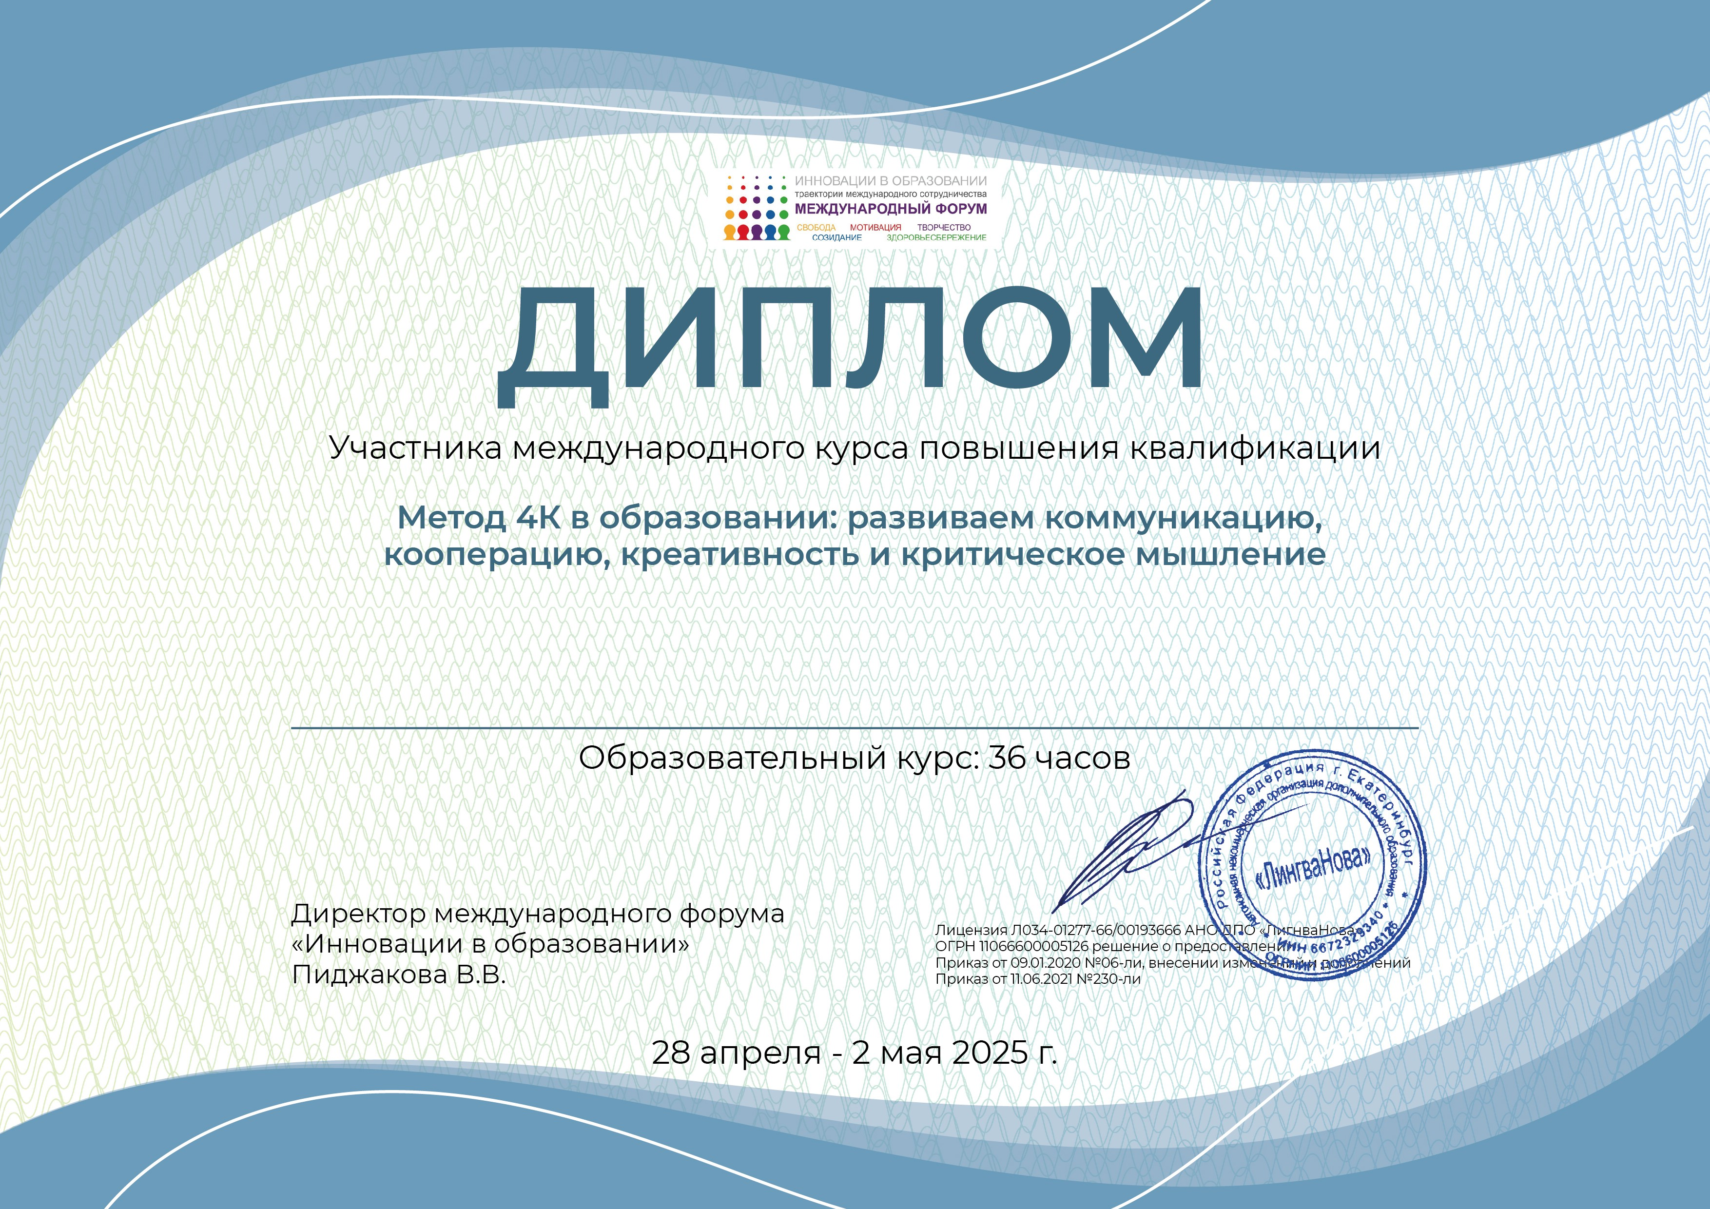

Галикова Ольга Константиновна

